  Морские и речные круизы по всему миру |  | ⁸⁽⁴⁹⁹⁾⁴²⁹⁻⁰⁹⁻⁵¹  ⁸⁽⁸⁰⁰⁾²⁵⁰⁻⁵⁵⁻⁴⁵  107031, Москва, Столешников пер., д.11, офис 419  ^{www.discovercruise.ru}

Лас-Вегас – Долина Смерти – Йосемите – Сан-Франциско
5 дней / 4 ночей
Даты проведения тура в 2015 году:
18 Июня 2015 - 22 Июня
16 Июля 2015 - 20 Июля 2015
03 Сентября 2015 - 07 Сентября
01 Октября - 05 Октября
Цена:
$1,265.00 за чел.
Маршрут:
Лос-Анджелес → Сан-Франциско
Национальные парки: Долина Смерти – Национальный парк Моно-Лейк - Национальный парк Йосемите.
Штаты: Калифорния, Невада
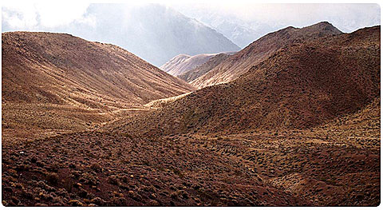

Программа тура:

1 день | Прилет в Лас-Вегас. Встреча в аэропорту и трансфер в отель.
2 день | Выезд из Лас-Вегаса в национальный парк Долина Смерти. Pасположенная на границе штатов Невада и Калифорния, Долина Смерти потрясает пейзажами каньонов, песчаных дюн, потрескавшейся и покрытой соленой коркой землей.
3 день | Национальный парк Моно-Лейк. Национальный Парк Йосемите. Величественные скалы Эль Капитан и Полукупол. Роща гигантских секвой – Марипоза. Прибытие в Сан-Франциско.
4 день | Экскурсия по Сан-Франциско. Осмотр знаменитых символов города, делающих его узнаваемым во всем мире: викторианские домики, пирамида компании Транс Америка, Китайский Город, Дворец Изящных Искусств и знаменитый мост “Золотые Ворота”, смотровые площадки – Остров Сокровищ, Твин Пикс, Юнион Сквер, Сити Холл, Пирс 39. Круиз на катере по заливу “Золотые Ворота”. Посещение города-курорта Саусалито с большим количеством художественных салонов.
5 день | Сан-Франциско. Свободный день для отдыха, прогулок, посещения магазинов и знаменитых ресторанов Сан-Франциско. Tрансфер в аэропорт и вылет.

Стоимость:

Стоимость на человека при двухместном размещении | 1-но местн. размещение | За 3/4-го  человека в номере
$1 265 | $1 625 | $1 215

В стоимость включено:
— Трансферы в аэропорту
— Проживание в отелях категории 3* - 3,5*
— Завтраки
— Сопровождение русскоговорящего гида
— Экскурсионная программа
— Транспортное сопровождение по программе

Дополнительно оплачивается:
— Дополнительные туры и мероприятия обозначенные *
— Услуги портье
— Чаевые для водителя и гида
— Виза, мед страховка (наличие обязательно),
— Дополнительные ночи в отелях
— Дополнительные расходы на территории США.

